Подготовка к зимнему сезону началась в поселении Михайлово-Ярцевское
25.08.2017
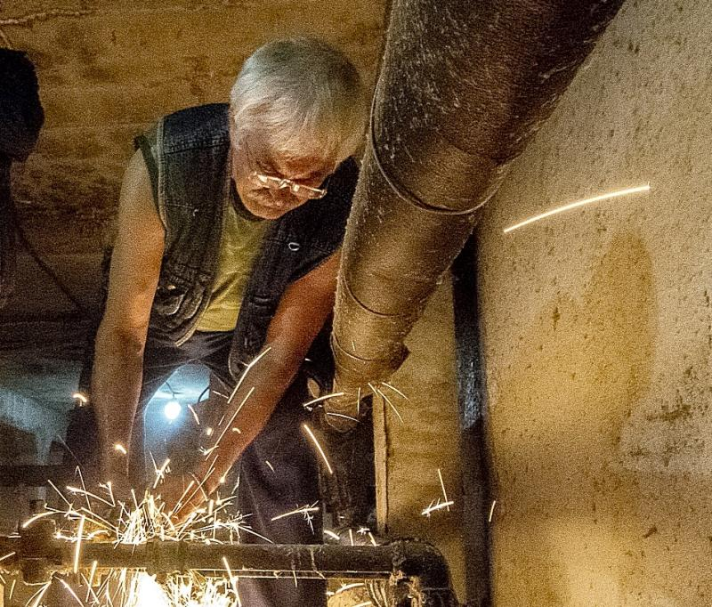
Подготовка к зимнему сезону началась в поселении Михайлово-Ярцевское. Фото: архив

Коммунальные службы поселения Михайлово-Ярцевское проведут подготовку систем отопления жилого фонда к зимнему периоду. Об этом сообщили 25 августа в администрации поселения.

— В рамках подготовки к зимнему сезону, в соответствии с планом-графиком, будет проведена опрессовка систем отопления в жилых домах, — пояснили в администрации. — Гидравлические испытания трубопроводов общественных объектов произведены раньше запланированного срока.

После проведения профилактических работ все семь объектов социальной инфраструктуры в поселении Михайлово-Ярцевское полностью готовы к зиме.

Адрес страницы: http://tinao.mos.ru/presscenter/news/detail/6778102.html
Префектура Троицкого и Новомосковского административных округов города Москвы

